**G07用户手册**



|  |  |  |
| --- | --- | --- |
| 文件状态：  [√] 草稿  [ ] 正式发布  [ ] 正在修改 | 文件标识： | 2017-G07-用户手册-0.1.0 |
| 当前版本： | 0.1.0 |
| 作者： | 曹依娜 梁晗昕 陈启强 |
| 完成日期： | 2017-06-17 |

**版本历史**

|  |  |  |  |
| --- | --- | --- | --- |
| 版本/状态 | 参与者 | 起止日期 | 备注 |
| 0.1.0 | 曹依娜 梁晗昕 陈启强 | 2017-06-17 | 对用户手册做出分析 |

1.引言 2

1.1编写目的 2

1.2背景 2

1.3参考资料 3

2.用途 3

2.1功能 3

2.2性能 3

2.2.1精度 3

2.2.2灵活性 3

2.3安全保密 3

3运行环境 4

3.1硬设备 4

3.2支持软件 4

4.使用过程 4

4.1安装与初始化 4

4.2输入 4

4.2.1输入数据的现实背景 5

4.2.2输入格式 5

4.3输出对每项输出做出说明 5

4.3.1输出数据的现实背景 5

4.3.2输出格式 5

4.4出错处理和恢复 5

4.5终端操作 5

# 

# 1.引言

## 1.1编写目的

为了是网页预期的大学生访客更好地了解网页的功能及使用

## 1.2背景

说明:a.网页的名称：懒人游网页

b.网页项目的提出者：梁晗昕

开发者：曹伊娜

梁晗昕

陈启强

该网页可以通过浏览器进行访问

## 1.3参考资料

书籍参考：《软件工程导论》------清华大学出版社

《Java面向对象设计》------高等教育出版社

《数据库系统概论》------高等教育出版社

# 2.用途

## 2.1功能

开发目的：为了方便现如今大多爱游玩的大学生，给其提供方便的攻略

软件的功能：1.用户的注册功能

2.用户的登录功能

3.用户的查询功能

## 2.2性能

### 2.2.1精度

注册所需登录的账号和密码的可以任何类型

### 2.2.2灵活性

通过浏览器进行访问

## 2.3安全保密

网页的数据保存在数据库里，相对比较安全

# 3运行环境

## 3.1硬设备

一台计算机

## 3.2支持软件

1. windows7以上
2. Html
3. Mysql

# 使用过程

1. 首页

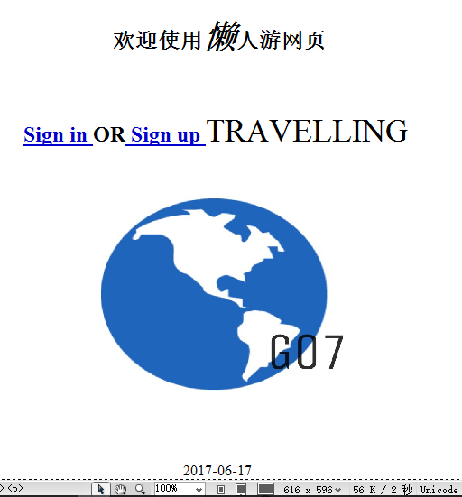

1. 登录

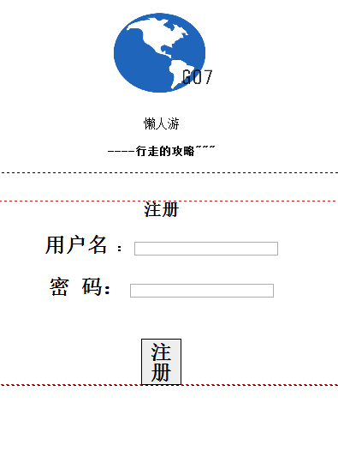

1. 注册



1. 首页

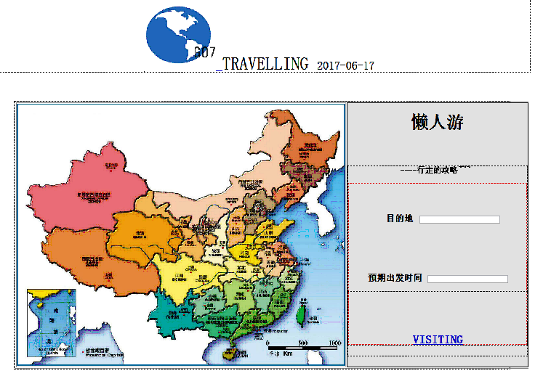

|  |  |  |
| --- | --- | --- |
| 功能 | 输入 | 输出 |
| 用户的注册 | 用户的账号和密码 | 注册成功 |
| 用户的登录 | 用户的账号和密码 | 可允许查询操作 |
| 用户的查询 | 输入预期目的地 | 出行攻略 |

## 4.1安装与初始化

直接通过浏览器进行访问

## 4.2输入

注册输入的要求任意即可

登录输入要是注册所用的数据

查询的输入要符合数据库的数据

### 4.2.1输入数据的现实背景

限制：因能力有限，目前可查询的数据比较少

### 4.2.2输入格式

注册输入的要求任意即可

登录输入要是注册所用的数据

查询的输入要符合数据库的数据

## 4.3输出对每项输出做出说明

### 4.3.1输出数据的现实背景

1. 注册成功---当用户输入自己注册的用户名和密码，会提示
2. 跳转查询网页--当用户登录自己的用户名和密码
3. 用户查询地的相关推荐---用户输入自己想要去的目的地

### 4.3.2输出格式

当用户输入自己注册的用户名和密码会提示注册成功-

跳转查询网页

用户查询地的相关推荐的网页

## 4.4出错处理和恢复

倘若网页不能正确运行，请尝试重新进入

## 4.5终端操作

用户使用windows7以上的系统，使用浏览器进行访问